JADMI Systems

29 de Noviembre, 2019

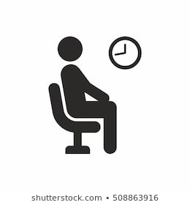

MANUAL DE USUARIO

JADMI

**ÍNDICE**

|  |  |
| --- | --- |
| **Contenido** | **Página** |
|  |  |
| Introducción | 2 |
| Requisitos del sistema | 2 |
| Menú principal | 3 |
| A – Crear un ticket | 3 |
| B – Impresión de clientes siendo atendidos | 6 |
| C – Eliminar ticket | 6 |
| D – Impresión de tiempos de tickets eliminados | 7 |
| E - Salir | 8 |
| Solución de problemas frecuentes | 9 |

**INTRODUCCIÓN**

Nuestro sistema está diseñado para ofrecer servicio a los bancos más destacados y poder ofrecer un buen servicio a los clientes, y con pasó del tiempo perfeccionarlo, su finalidad es mejorar la obtención de tiempos de cada cliente, para que pueda encontrar una solución para la optimización de su tiempo.

**REQUISITOS DEL SISTEMA**

El usuario no necesita requisitos previos para poder manejar el programa.

No se necesita instalar ningún programa previamente.

Requerimientos mínimos del equipo:

-Microsoft Windows 95

-32 MB RAM

-30 MB de espacio libre de disco

-100 Mhz Intel compatible con CPU

Requerimientos recomendados:

-Microsoft Windows 2000

-64 MB RAM

-400 Mhz Intel compatible con CPU

-200 MB de espacio libre de disco

A continuación se encuentra una explicación de cómo usar el programa e ilustraciones que ayudarán a entender los datos que debe de ingresar en cada parte, y los resultados que se mostrarán en la pantalla. Para que las demostraciones sean menos confusas, se recorrerá y describirá el programa opción por opción.

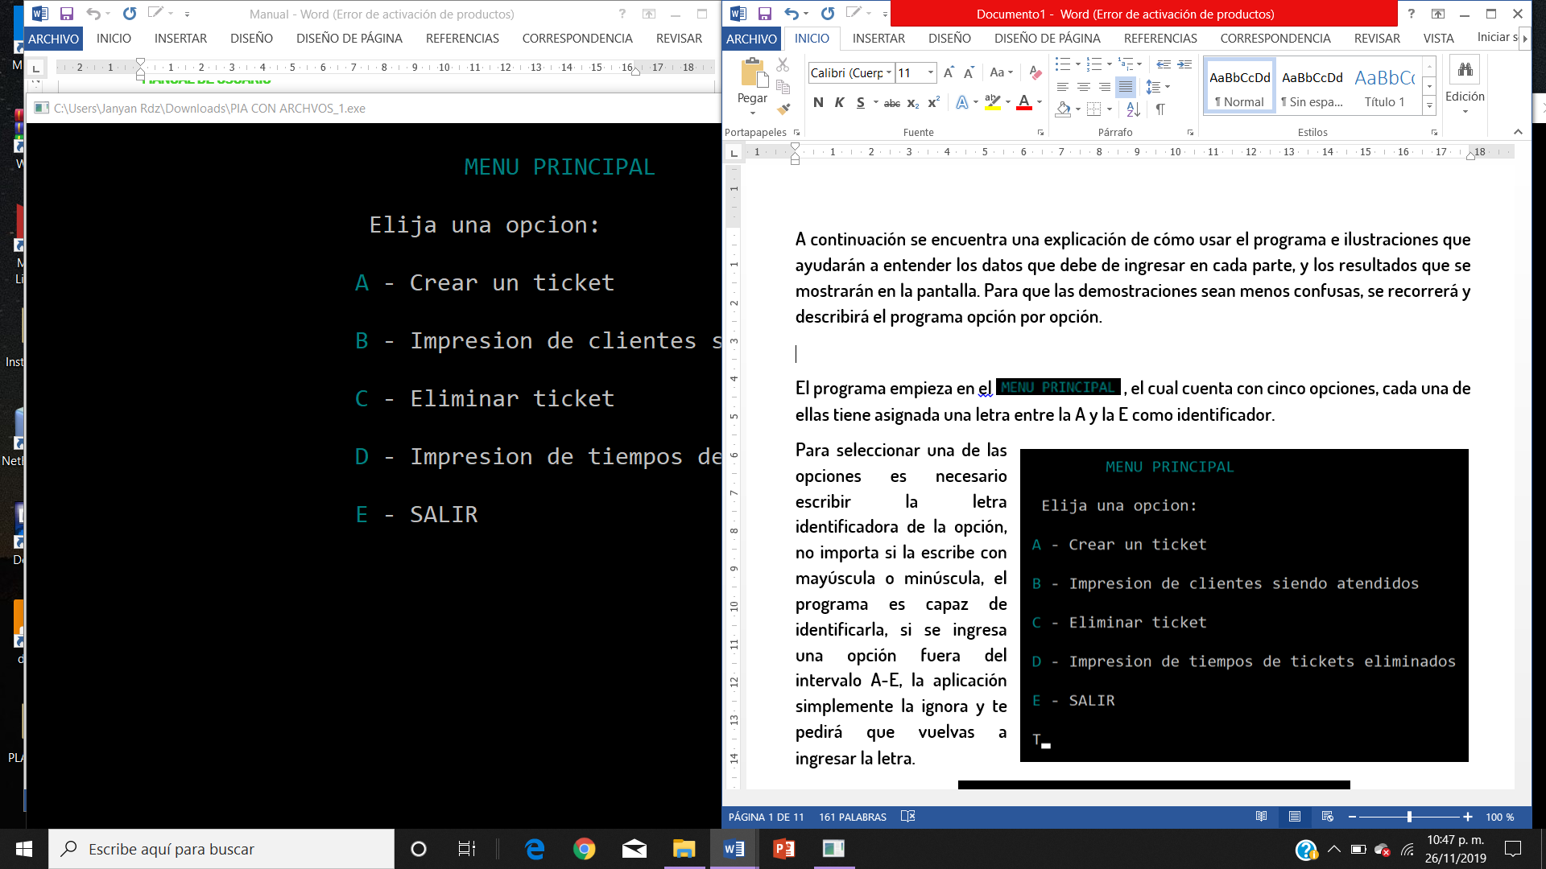

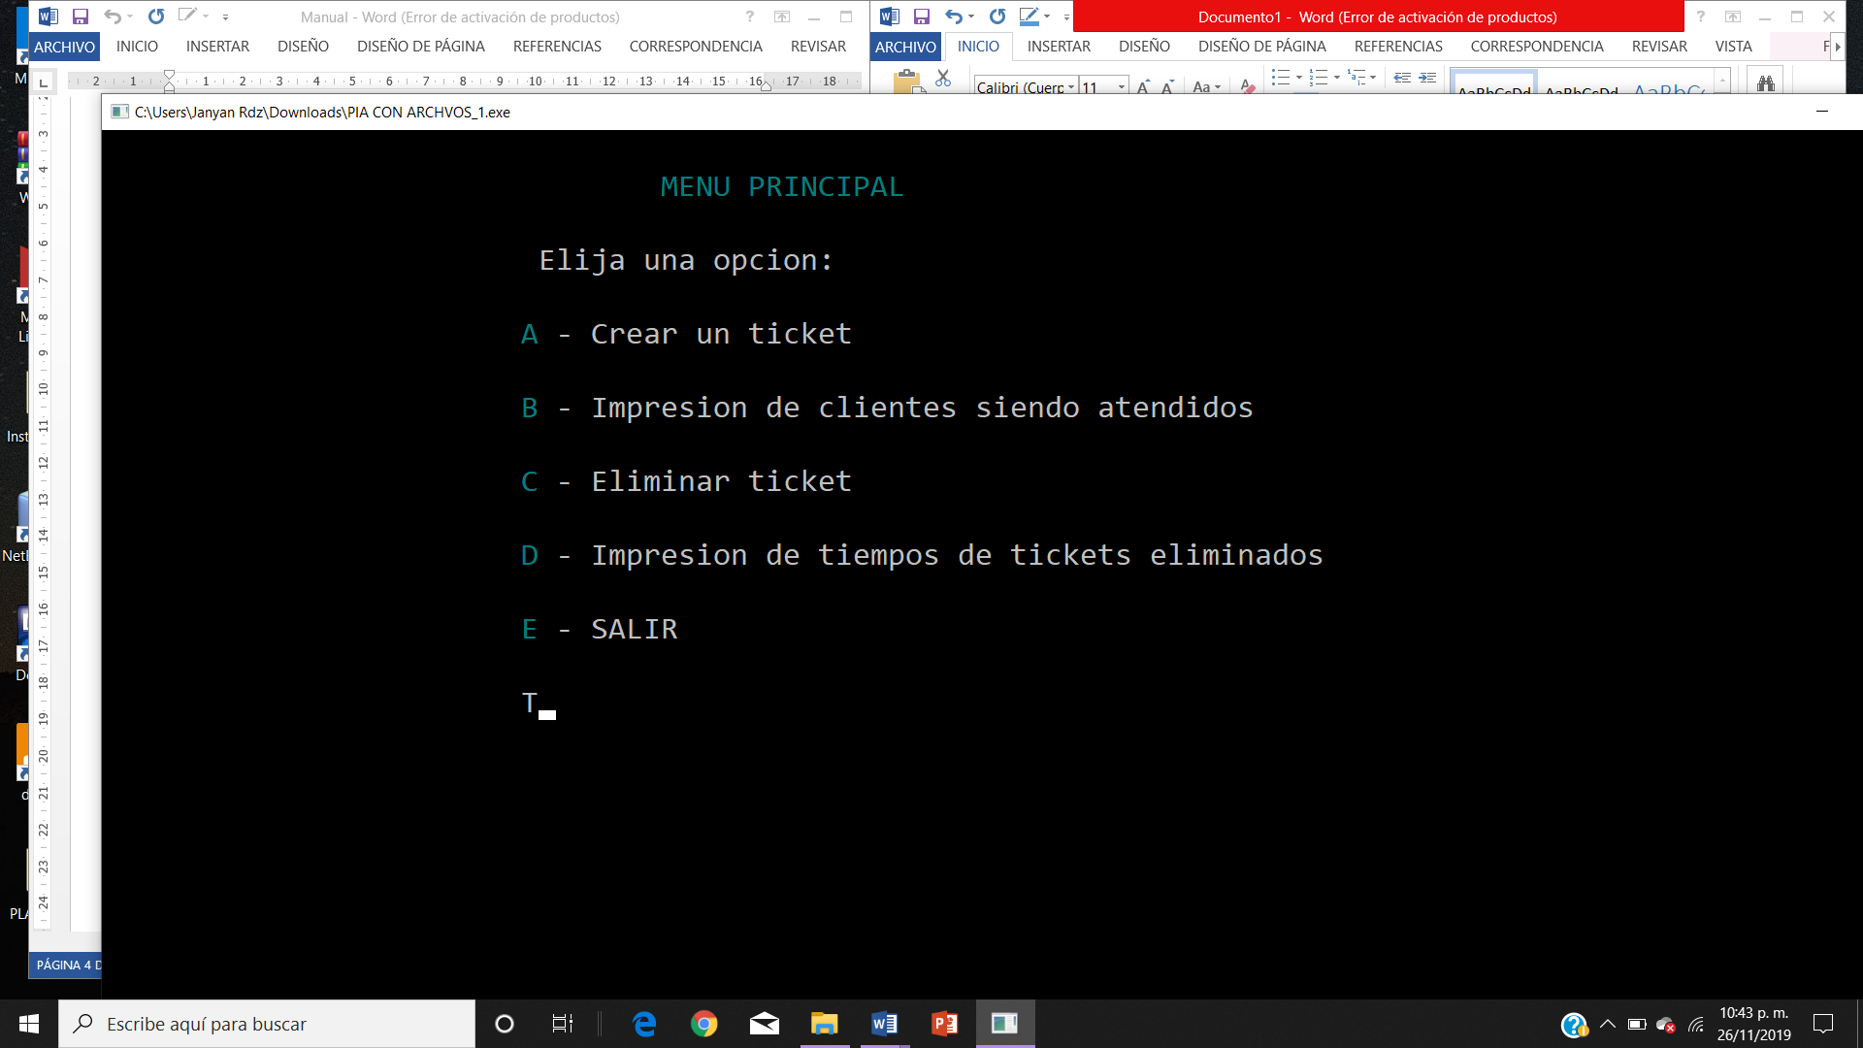El  es lo primero que aparece al iniciar el programa y lo que muestra cada vez que se realice una de las funciones con las que cuenta el programa. Cuenta con cinco opciones, cada una de ellas tiene asignada una letra entre la A y la E como identificador.

Para seleccionar una de las opciones es necesario escribir la letra identificadora de la opción -no importa si la escribe con mayúscula o minúscula, el programa es capaz de identificarla- y presionar la tecla *enter*, si se ingresa una opción fuera del intervalo A-E, la aplicación simplemente la ignora y te pedirá que vuelvas a ingresar la letra.

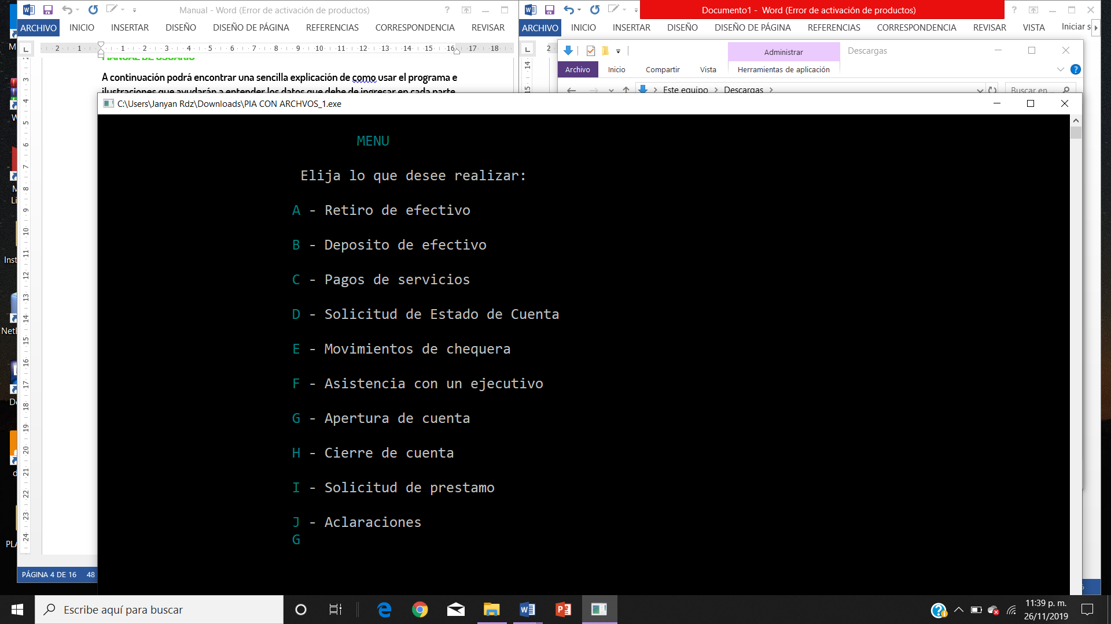

Por “Crear un ticket” se refiere a generar un turno para el cliente del banco.

Al ingresar en ésta opción aparecerá un submenú con opciones de la A a la J. Cada una de estas describe el tipo de operación que el cliente realizará. Depende de la operación elegida, se le asignará un turno cuya letra será estará entre A y J, además de un número entre el 0 y el 99. También, la caja donde se atenderá al cliente depende del tipo de operación que se hará. Para seleccionar una opcion se debe de escribir la letra que identifica dicha opcion.

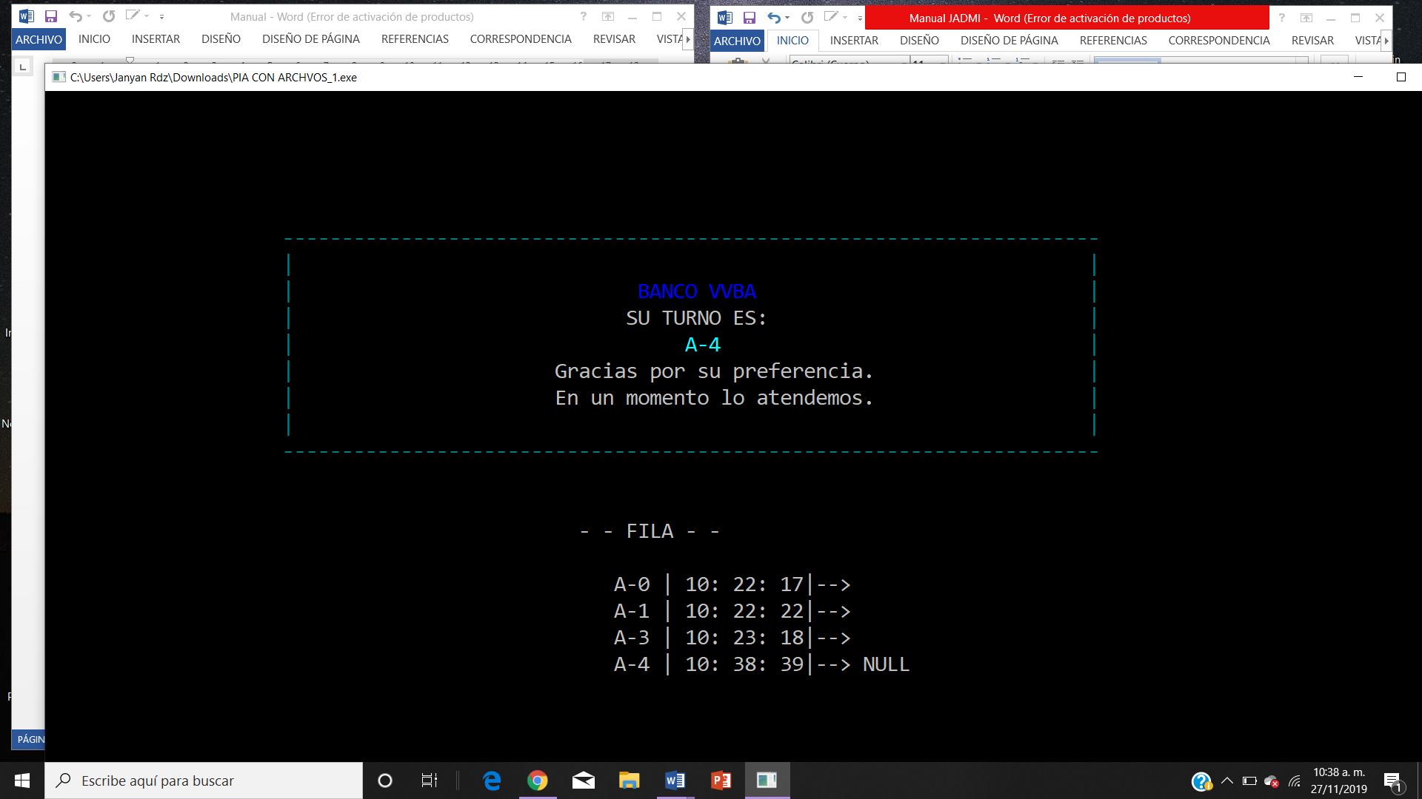

Para las opciones ,  y  la letra del turno esta entre A y E. Empieza con A-0, cuando llega a A-99 el turno se mueve a B-0, la misma situación pasa con el resto de las letras. Estas operaciones son atendidas por las cajas: 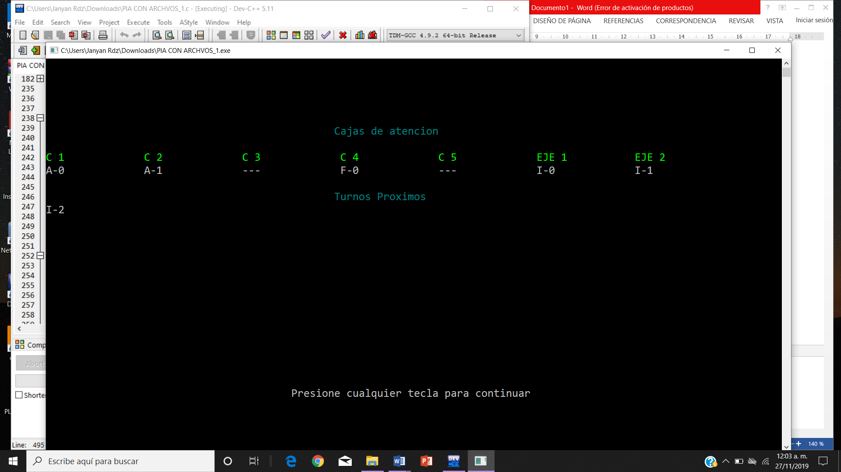,  y  .



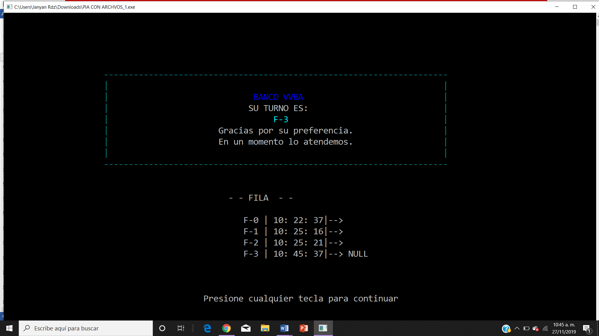

Para las opciones  y  la letra del turno esta entre F y H. Empieza con F-0, cuando llega a F-99 el turno se mueve a G-0, la misma situación pasa con el resto de las letras. Estas operaciones son atendidas por las cajas  y  .

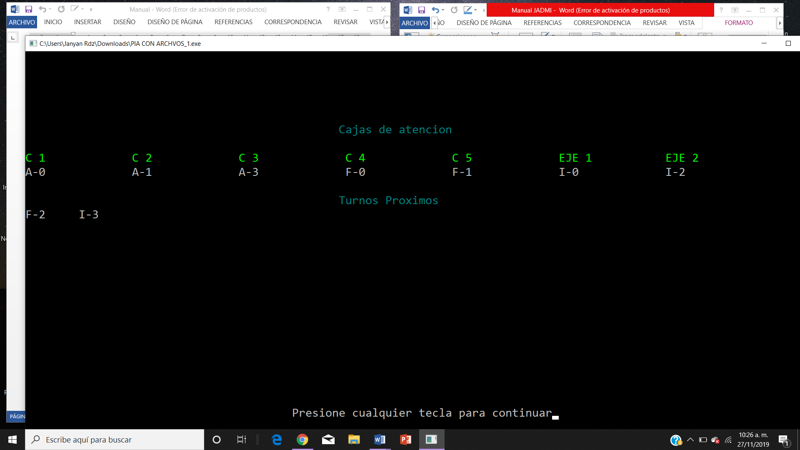

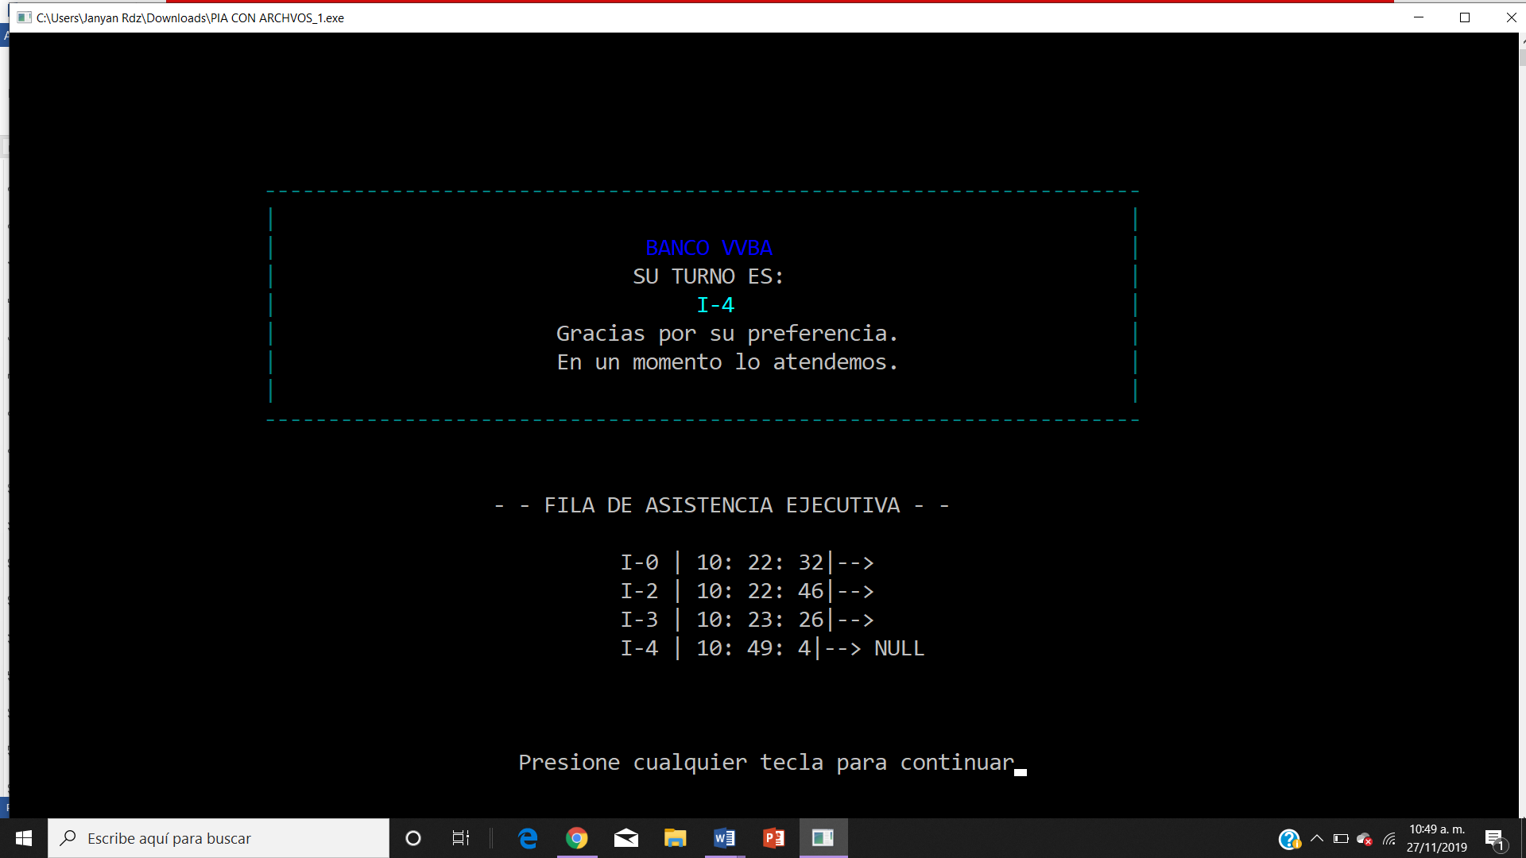Finalmente para las opciones 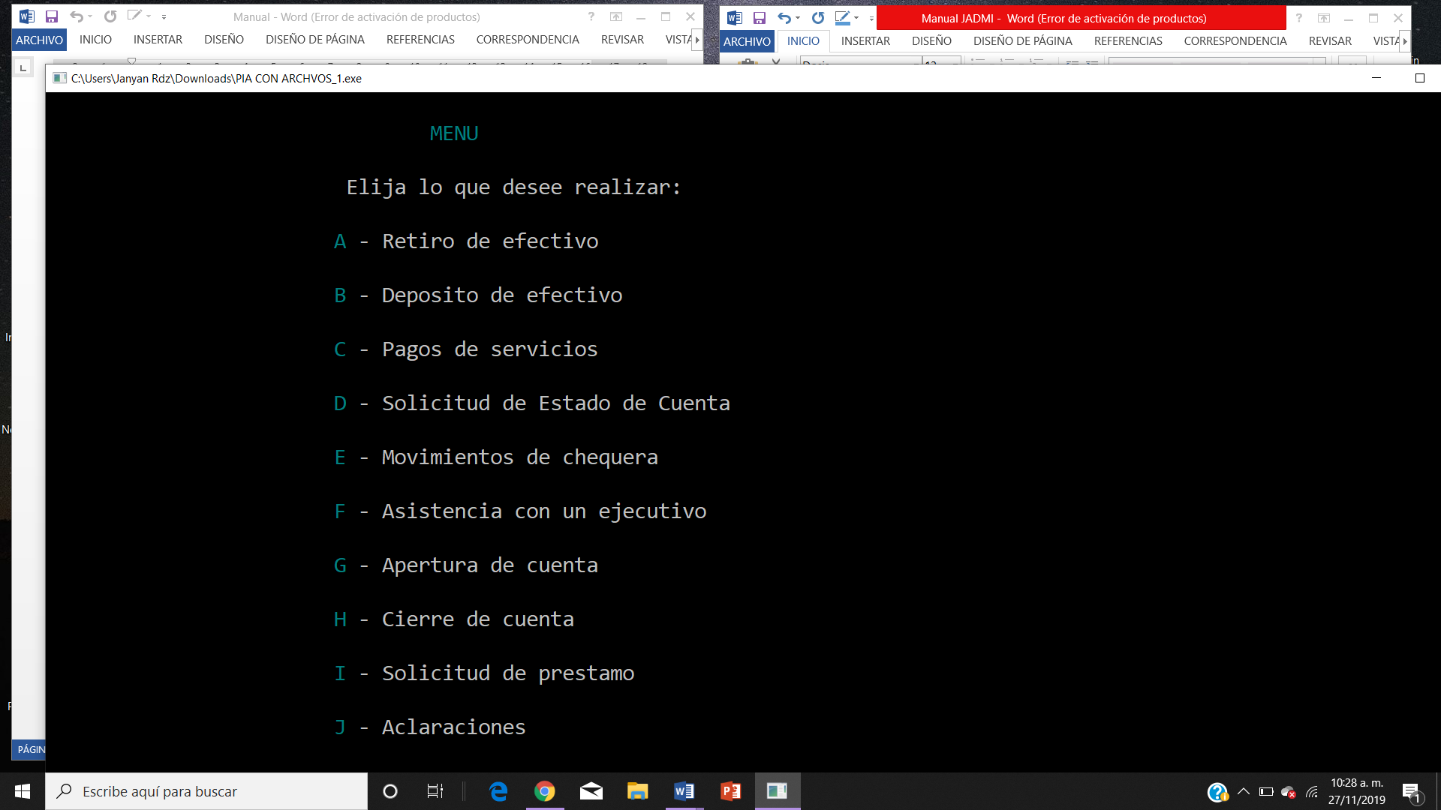 ,  ,  ,  y  la letra del turno generado es la H o la I, de igual manera el número que les corresponde es uno entre el 0 y 99. Estas operaciones son manejadas por los ejecutivos en las secciones: 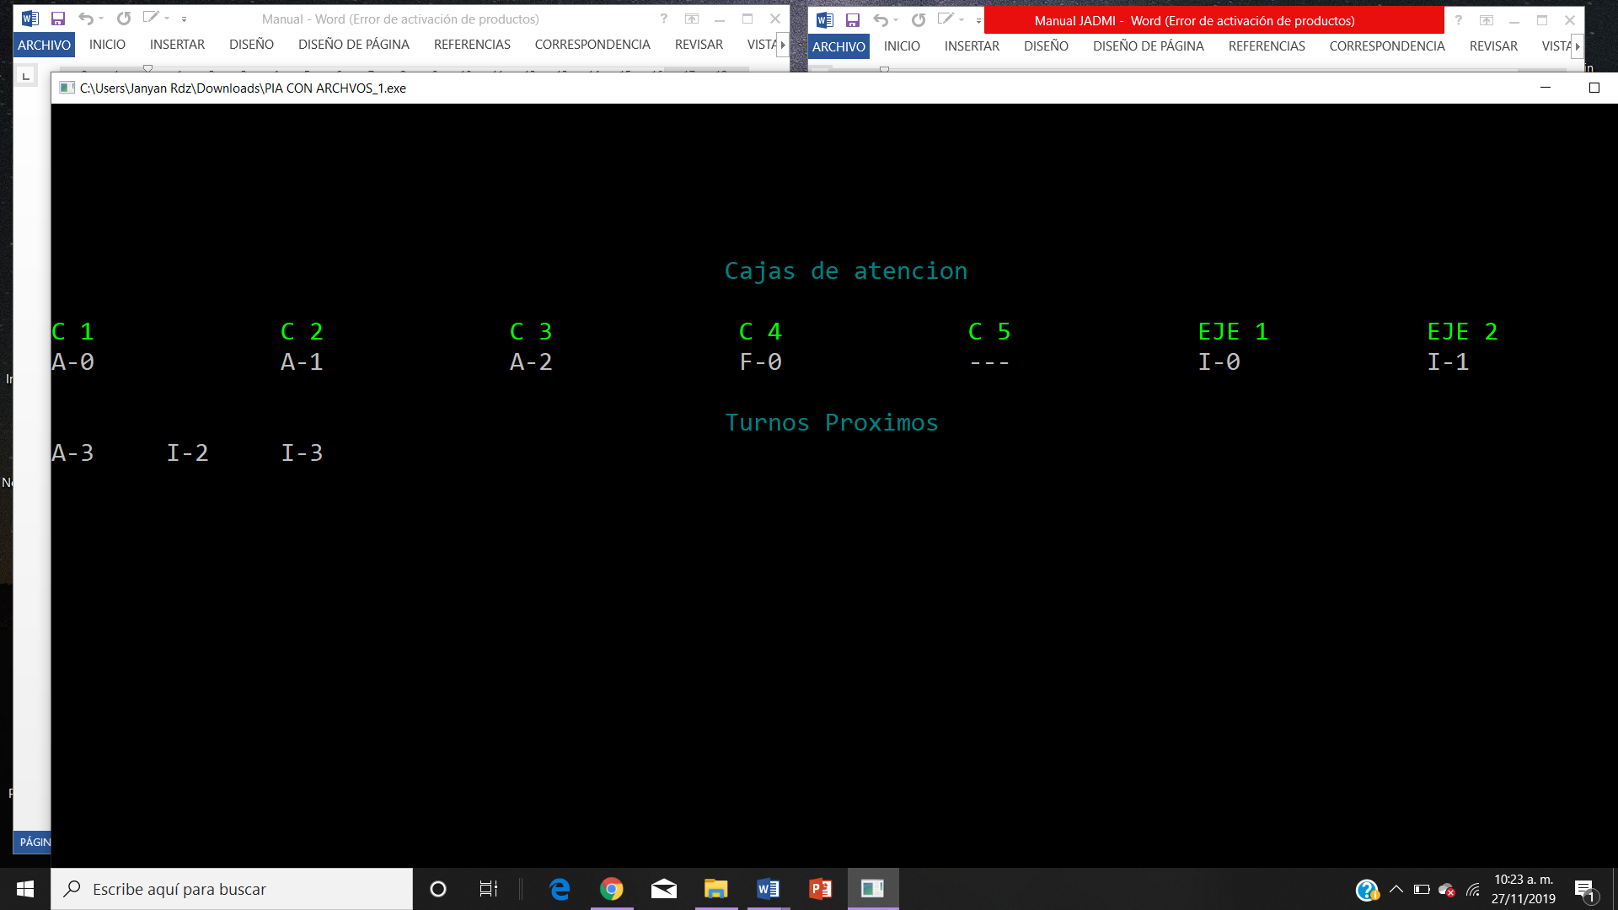 y  .



Después de seleccionar la opción de operación que el cliente realizará, el programa dará un turno con las características de letra y numero explicados anteriormente, el turno está contenido dentro de un recuadro de líneas verdes. Debajo del recuadro se ven los turnos que serán atendidos antes del cliente que acaba de solicitar el turno junto a la hora en que solicito el turno cada uno de los clientes en la fila.

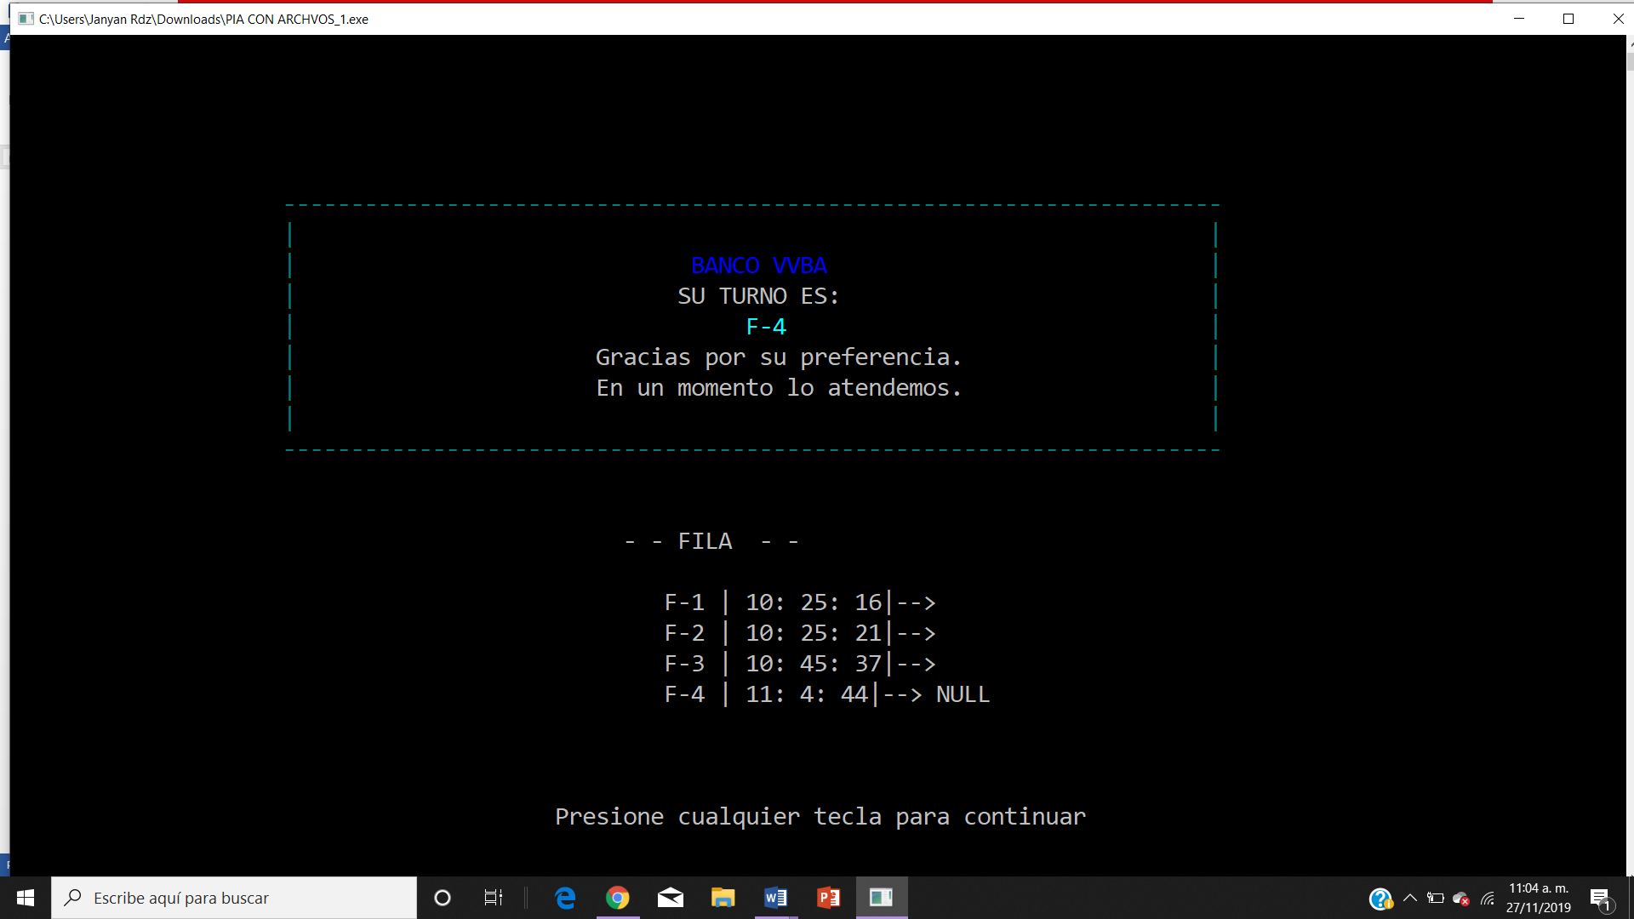Cada uno de los turnos que están esperando a ser atendidos tienen una flecha después de la hora para indicar que el turno debajo de ese es el turno siguiente. El turno en la fila que tiene la palabra NULL después de la flecha es el último en la lista de espera.

Para salir de esta pantalla y volver al menú principal se indica que debe presionar una tecla.

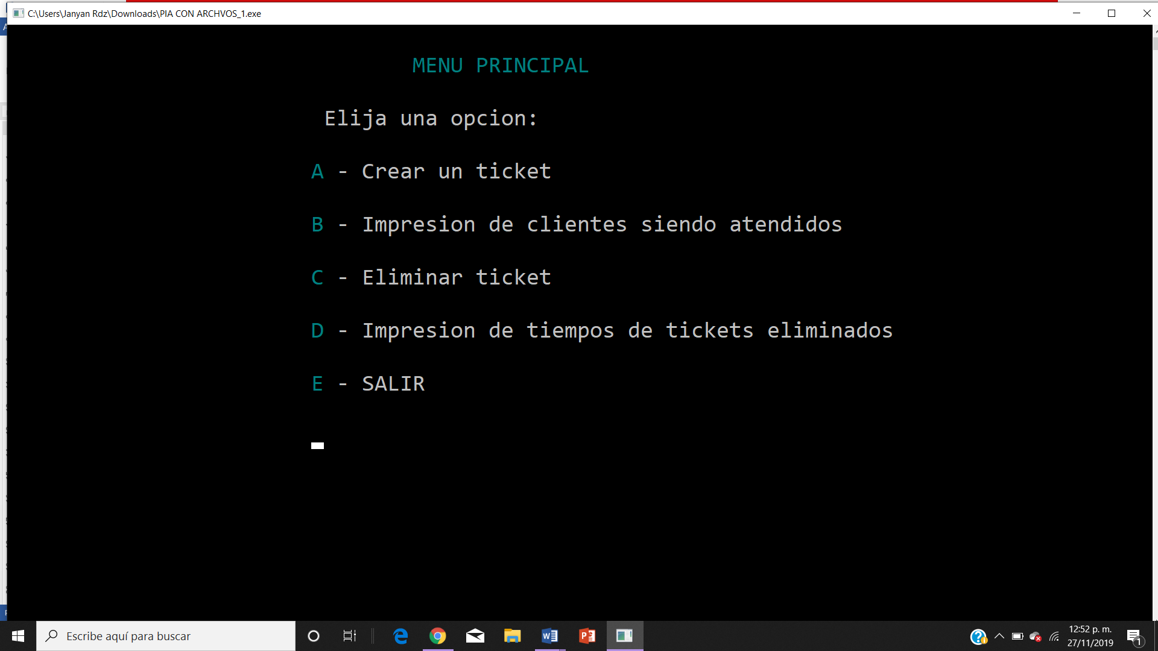

Esta opción sirve para ver los turnos que están siendo actualmente atendidos (no se ingresa ningún dato), muestra de igual manera la ubicación de la caja o ejecutivo en la que está. Si la caja o ejecutivo no está dándole servicio a ningún cliente en el momento se indica que el lugar está vacío mostrando tres guiones (“- - -“).

Debajo de la representación de los turnos siendo atendidos, hay una sección que muestra los próximos turnos que podrán pasar a las cajas. Esta pantalla muestra como máximo los siguientes cuatro turnos.

Para salir de esta pantalla y regresar al menú principal solo es necesario pulsar cualquier tecla.

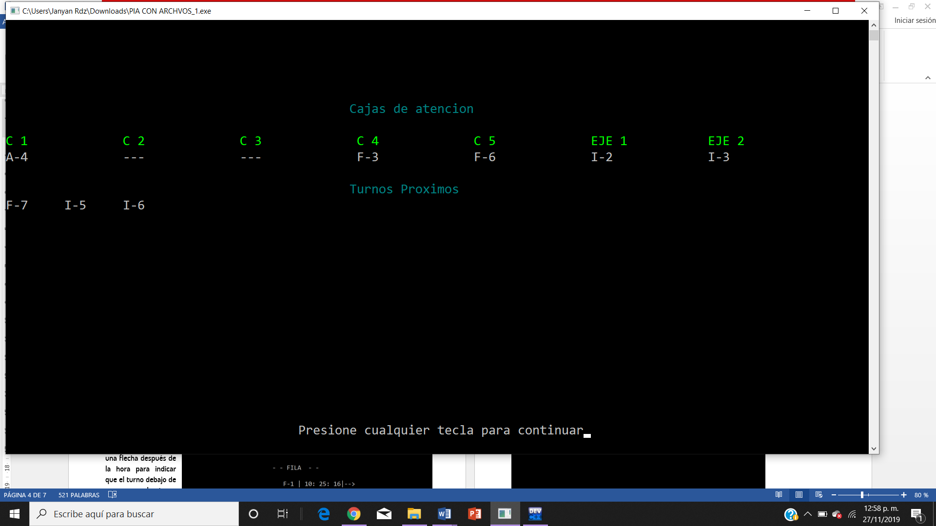

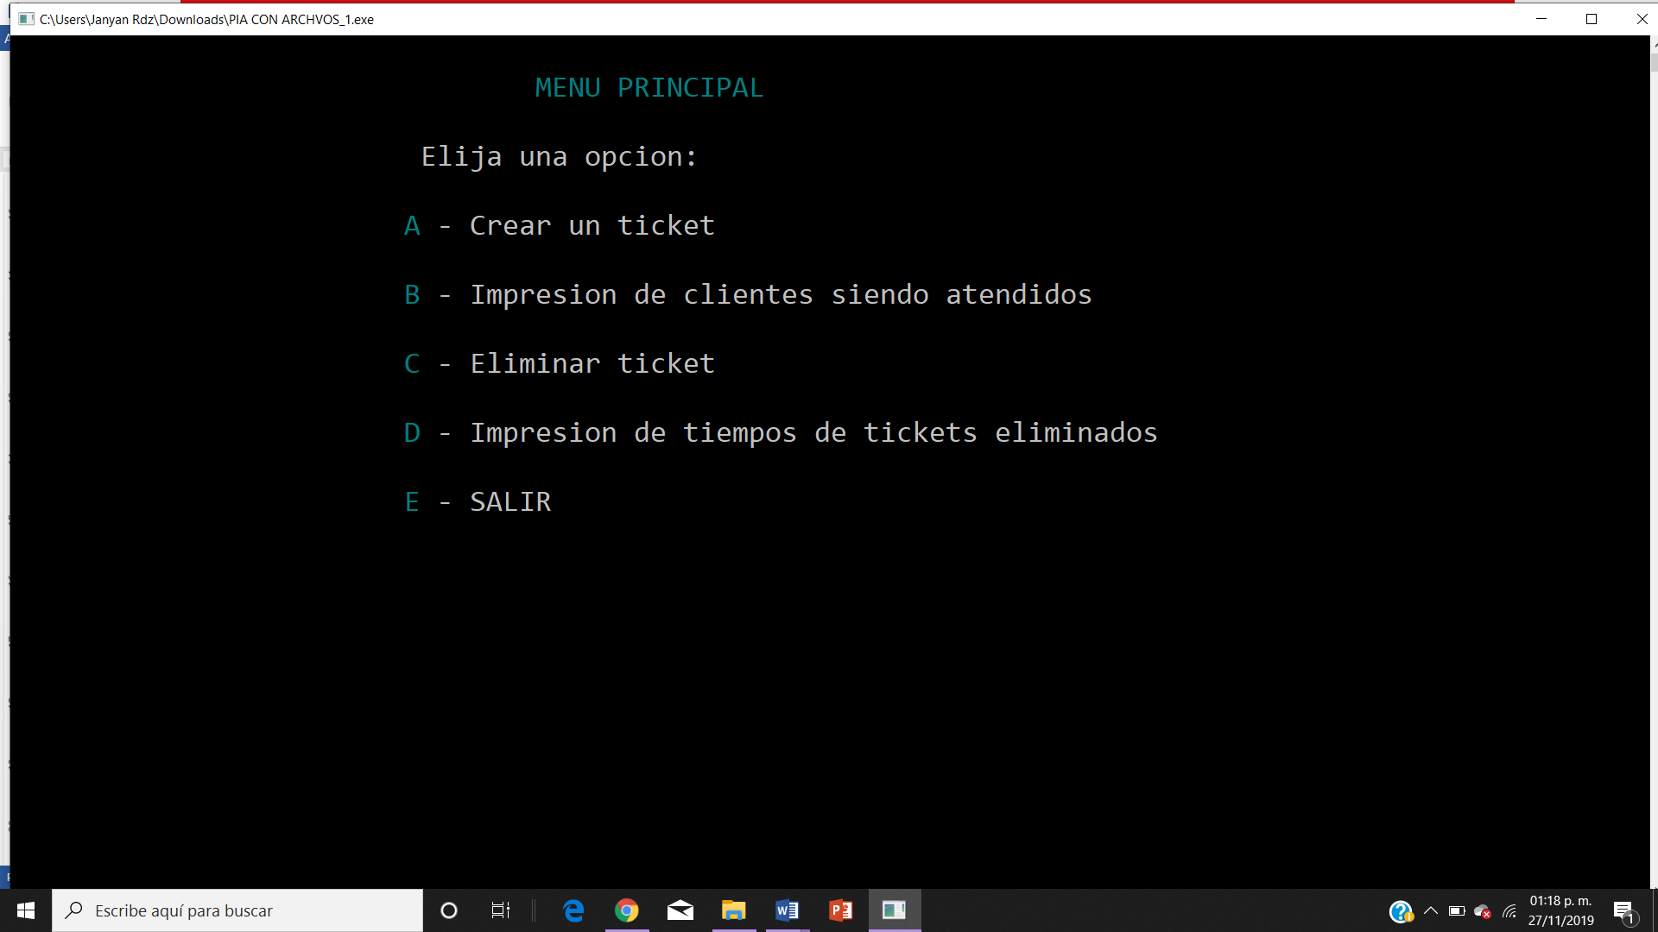

Al seleccionar C estas indicando que deseas eliminar un turno, ya sea que haya terminado de ser atendido o en caso de que exista la posibilidad de que el cliente se fue sin haber pasado a ninguna caja.

Lo primero que aparece en la pantalla es la instrucción: 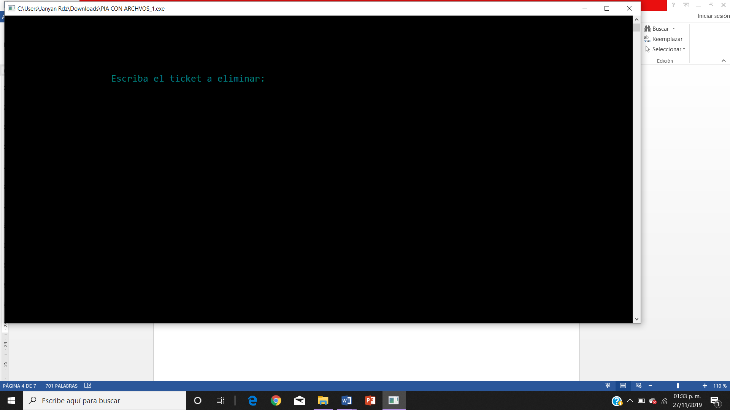

Lo siguiente es escribir el nombre del turno, incluyendo el guion entre la letra y el número, además de escribirlo sin espacios entre ellos.

Por ejemplo: Si queremos eliminar el turno F-6 que está ubicado en la caja cinco (C 5), debemos de escribirlo, sin importar si la letra está en mayúscula o minúscula

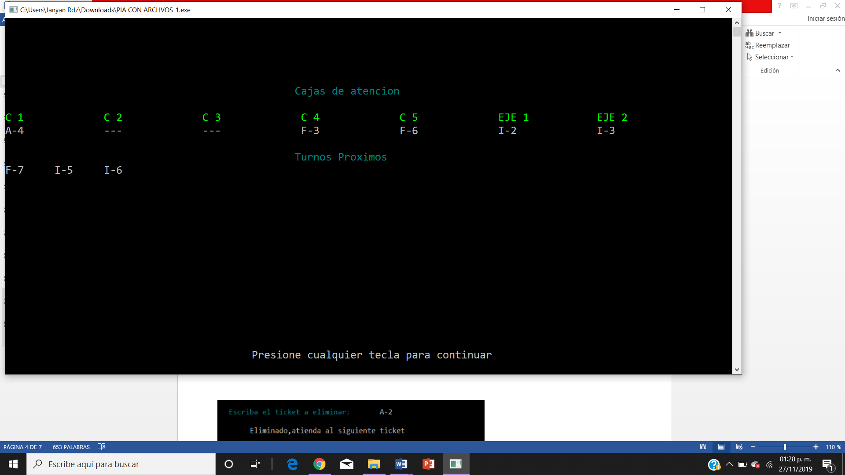

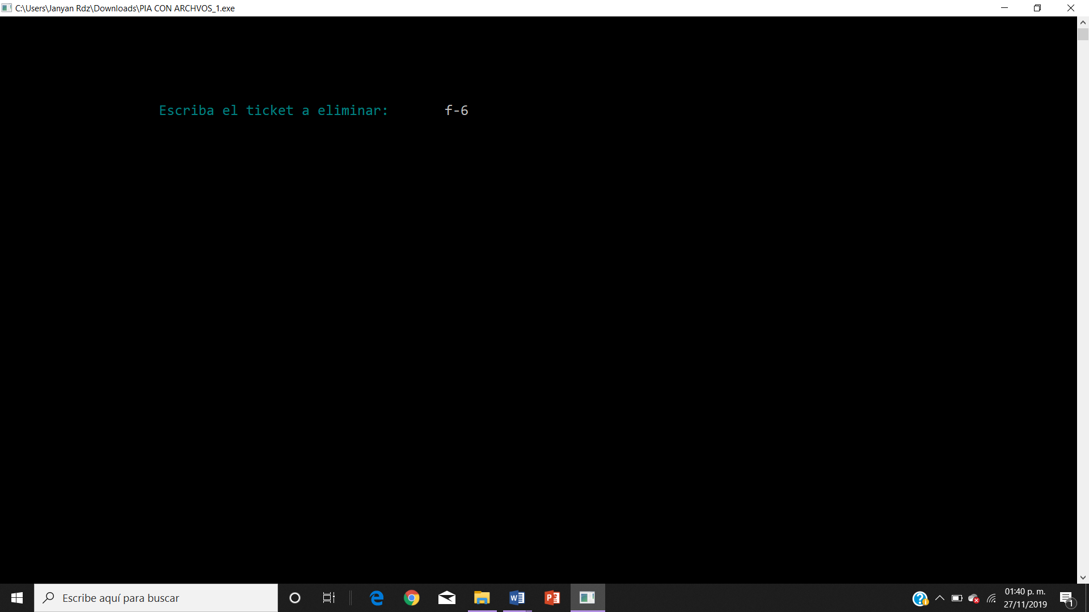

Luego de haberlo escrito es necesario presionar la tecla *enter* para que el programa sea capaz de leer el turno. En caso de que el turno haya sido eliminado exitosamente si mostrará la oración:

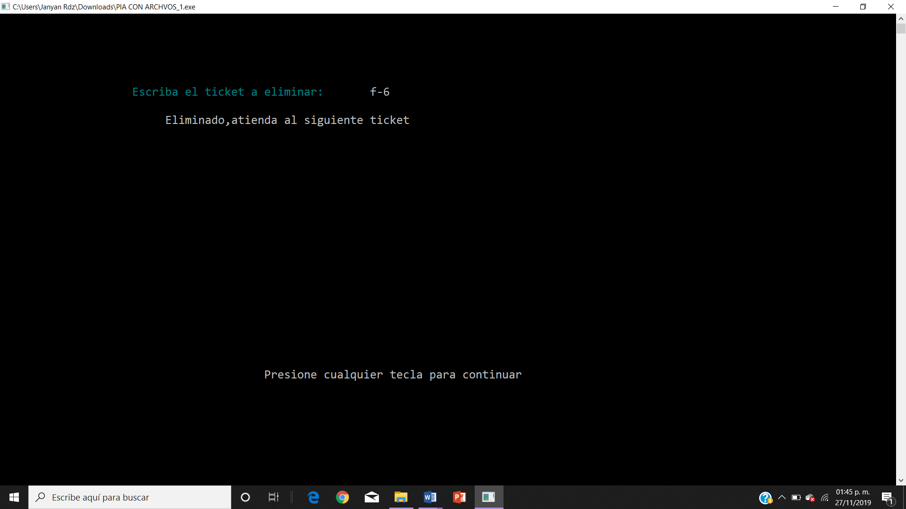

En caso de que el turno ya haya sido eliminado o fue mal escrito se mostrará el mensaje:

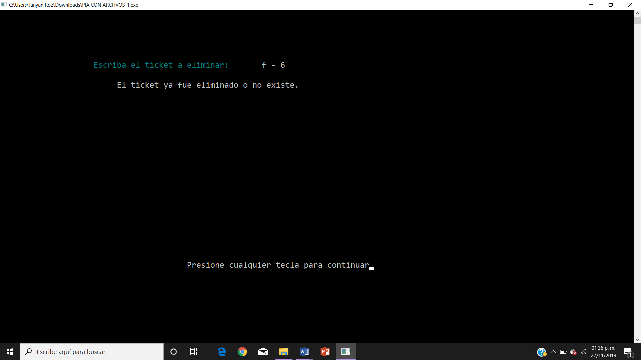

El proceso completo luce de la manera:



Para volver al menú principal solo hay que presionar alguna tecla.

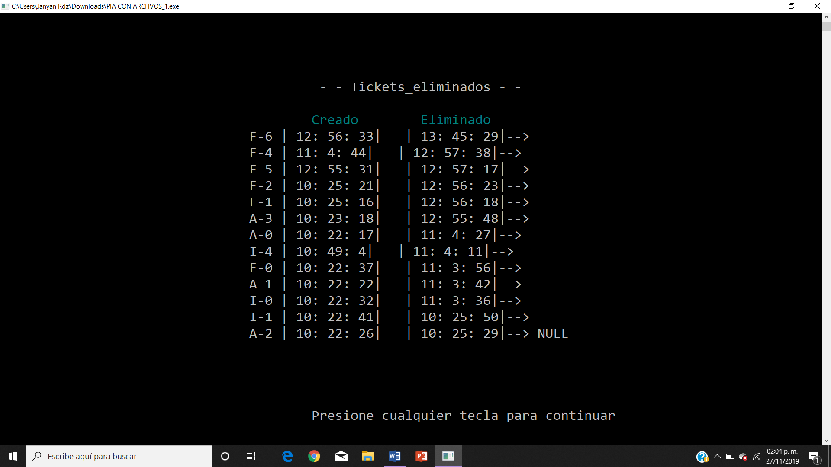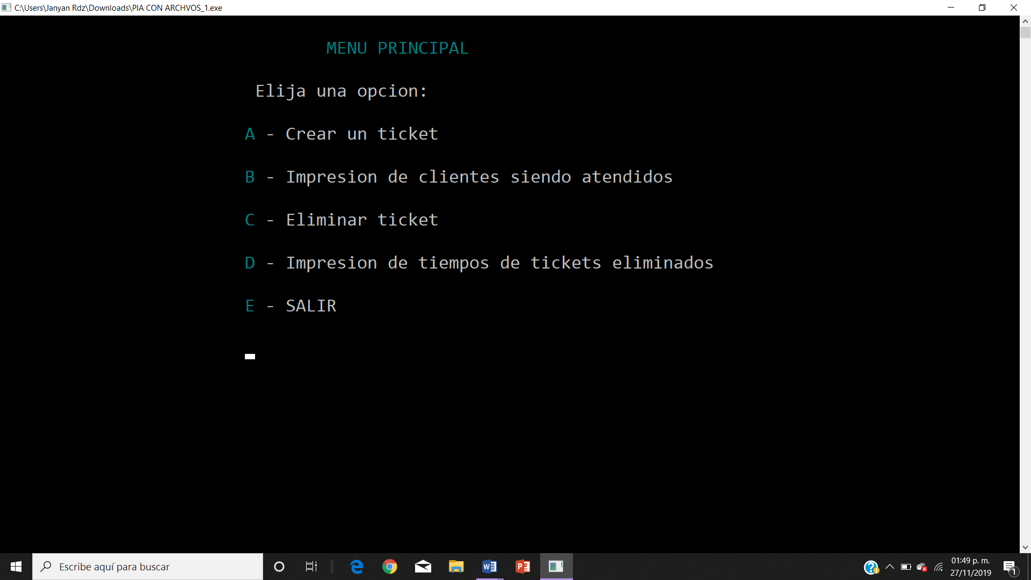

Al escribir la opción D en el menú principal, se mostrará una pantalla cuya única tarea es mostrar todos los tickets que han sido eliminados durante la jornada en la que ha estado trabajando el programa.

Están ordenados desde el más recientemente eliminado hasta el más antiguo, junto a ellos hay dos horas, la de la izquierda es la hora en la que fue creado el ticket, es decir, el momento en el que el cliente solicito un turno y la hora alineada a la derecha es el momento en el que el cliente termino de ser atendido o se retiró de las instalaciones del banco.

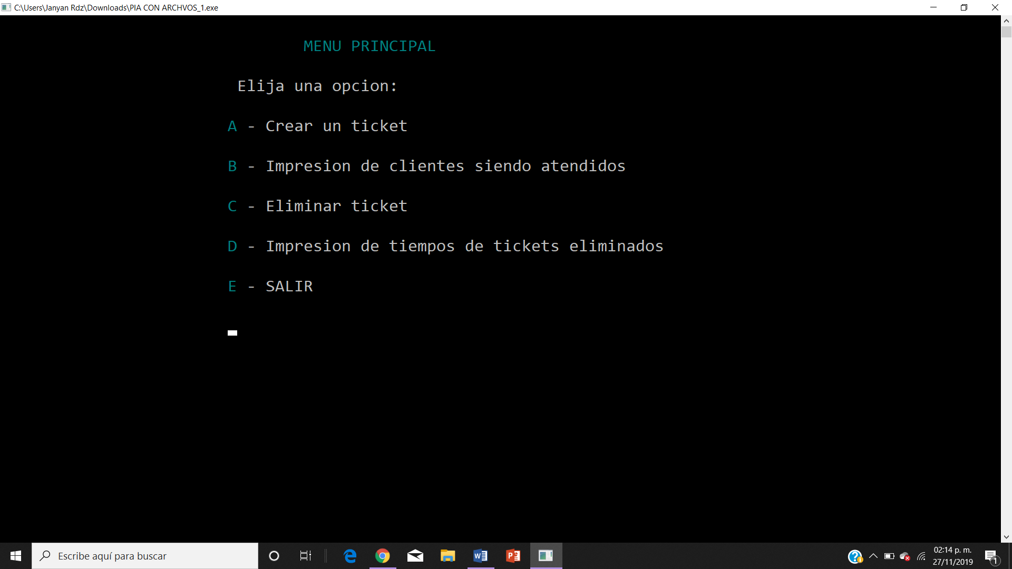

Como última opción está la E, en caso de indicar esta, estas indicando que la jornada laboral del banco se ha llegado a su fin, por lo tanto el programa terminará de ejecutarse, por lo tanto toda la información que colectó durante el día se eliminará. Sin embargo está disponible en un archivo llamado **“turno”** creado durante la ejecución del programa, que contiene todos los turnos que se hicieron durante el día, la operación que llevaron a cabo, además de la hora en la que se creó y se eliminó el turno. Esta información está disponible en la misma dirección donde esté ubicada la aplicación.

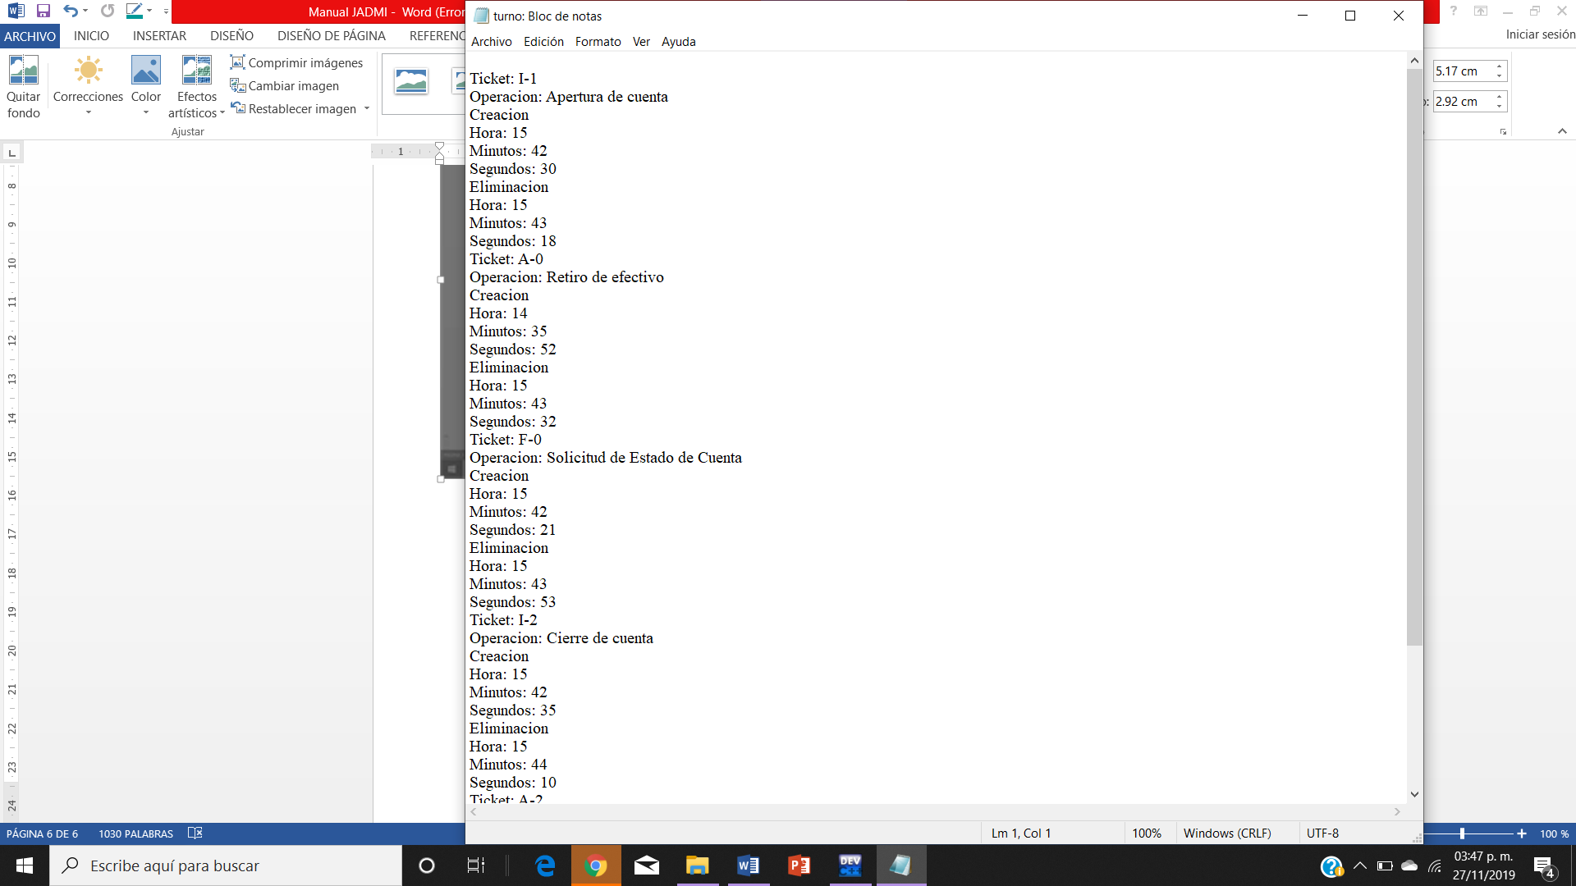

Nota: El turno junto con el tipo de operación y la hora de creación y eliminación se añade en el archivo en el momento en el que el turno es eliminado.

**SOLUCIÓN DE PROBLEMAS FRECUENTES**

**Como elegir opción**

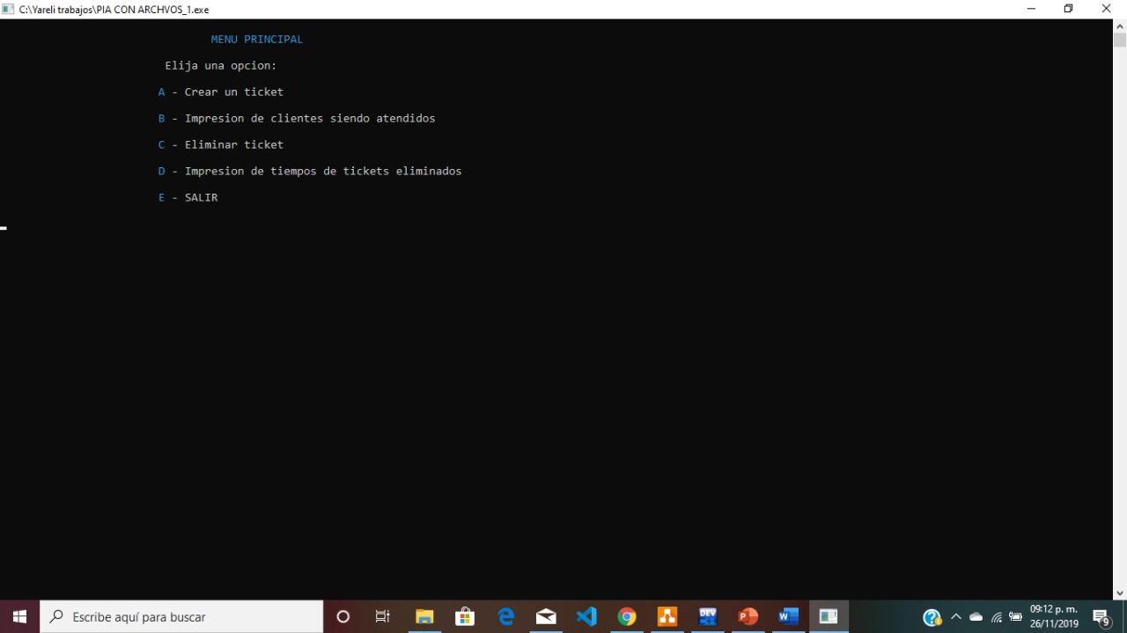

Al iniciar el programa saldrá este menú de opciones para elegir alguna opción, solo debes teclear la letra dependiendo la opción (no importa si es minúscula o mayúscula) y le das ENTER en el teclado.

**Elegir opción equivocada**

En el caso de elegir una opción no deseada lo único que debe hacer es dar ENTER al teclado.

Si por accidente elige la opción A, deberá elegir cualquier opción en el menú:

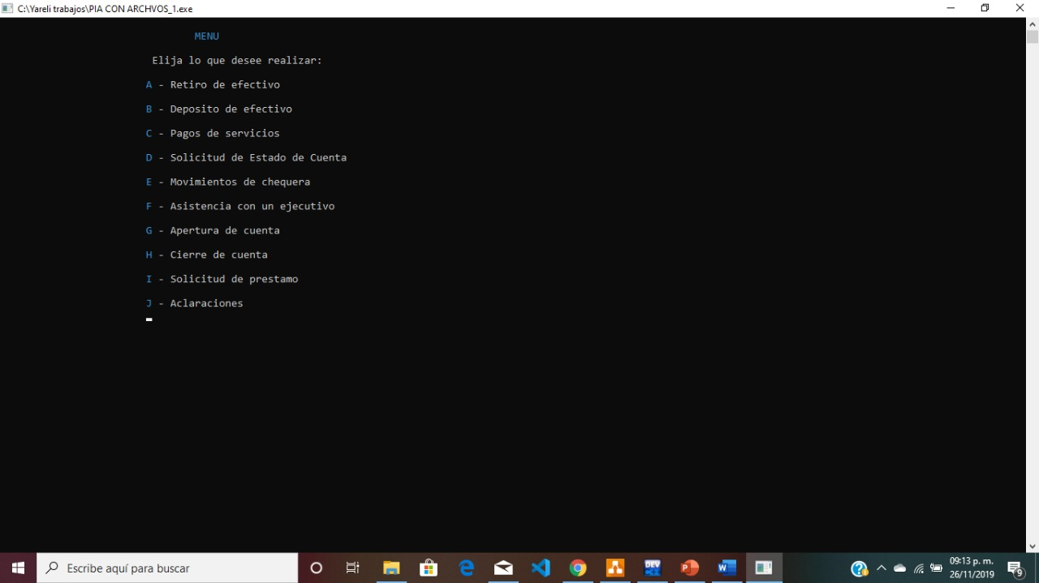

Y por consiguiente eliminar el turno dado en la opción C.

**Eliminación de ticket**

Puede que al querer eliminar un turno no te acuerdes exactamente del turno, esto se soluciona con ir a la opción B, y buscar en que caja fue atendido

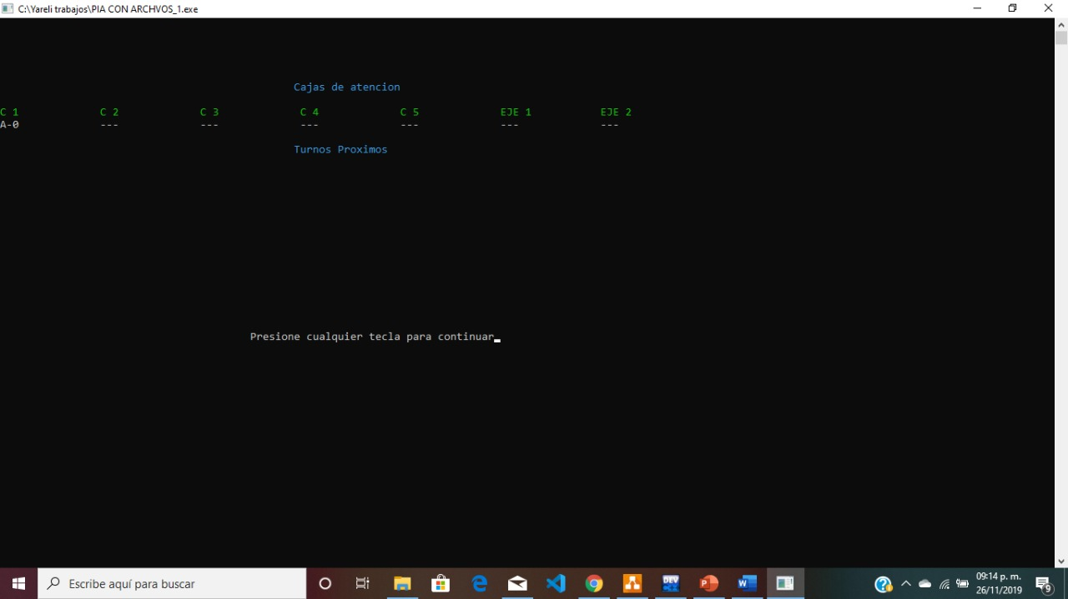

Después ser cerciorarse cual turno obtuvo, vaya a la opción C e ingrese correctamente su turno.

